3° MÓDULO DE CONTINUIDAD PEDAGÓGICA.

CURSOS: 3° A-B-C

ÁREA: CS. NATURALES

DOCENTES: Silvia Frettes y Laura Morales.

2020

PRIMERA PARTE

LOS MATERIALES
MATERIALES NATURALES Y ARTIFICIALES
- Piensa y responde: ¿De qué están hechos todos los objetos que nos rodean?
- Buscar en casa diferentes objetos, dibújalos, colócale su nombre e indica de qué material están hechos.

- Ahora indica de qué material están hechos los siguientes objetos:

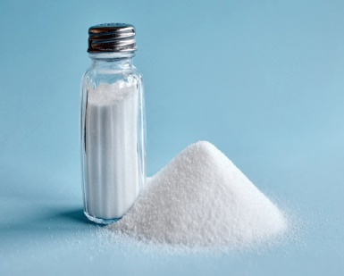 | 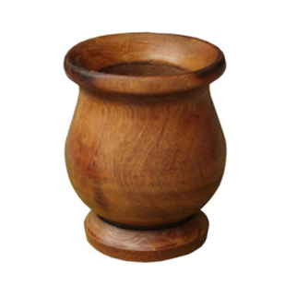 | 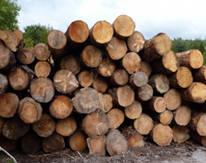
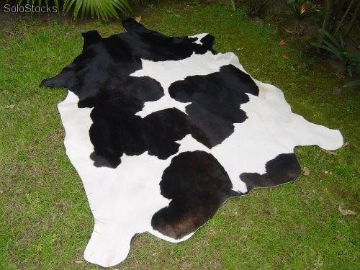 |  | 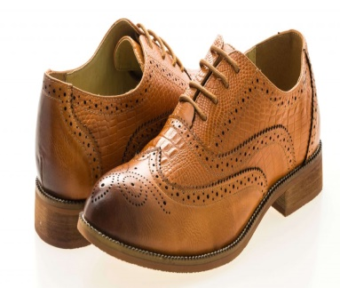

- Responde: ¿Los encontramos así en la naturaleza?, ¿Por qué lo piensas?
Utiliza los objetos anteriores para dar un ejemplo.

- Lee la página 28 y realiza la ficha número 7 del libro de Biciencias.

- Completa la información mirando este video :https://www.youtube.com/watch?v=1vtgJYyesyk MATERIALES NATURALES Y ARTIFICIALES

MATERIALES DE TODO TIPO

- Mira el siguiente video que explica que la materia la podemos encontrar en diferentes estados https://www.youtube.com/watch?v=fxDKpEYAoSE Estados de la materia para niños - ¿Cuáles son los estados de la materia? Sólido, Líquido y Gaseoso
- Ahora que ya viste el video te propongo realizar una experiencia:

MATERIALES:
- Una vela de cera, podes utilizar alguna que te haya quedado de algún cumpleaños o las que se usas en los hornitos.
- Un platito de cerámica
- Un encendedor o fósforos.
PROCEDIMENTO:
- Con el encendedor dale calor a la parte de debajo de la vela así podes pegarla en el plato.
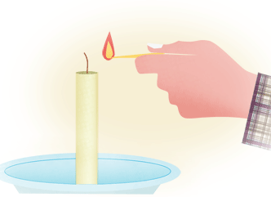
- Luego enciende la vela.
OBSERVA Y RESPONDE ORALMENTE
- ¿En qué estado estaba la vela antes de ser encendida?
- ¿Cómo te das cuenta?
- ¿Qué le sucedió a la vela para que pueda quedar parada y pegada en el plato?
- ¿Qué necesitaste para eso?
- Después de un rato de estar la vela encendida ¿Qué observas?
- ¿Por qué la vela se va derritiendo?
- ¿De qué forma puedes observar la vela en estado líquido?
- Y el humo que desprende la vela…¿en qué estado está?
- La vela cuando se seca ¿a qué estado vuelve?

CONCLUSIÓN
Con esta experiencia pude observar que un material en estado …………………………………. , tiene forma y volumen o tamaño constante. Cuando se calienta o en presencia del calor se transforma en estado…………………………………., mantiene su volumen pero no su forma fija, es decir toma la forma del recipiente que lo contiene.
El humo que desprendía la vela estaba en estado………………………. No tenía ni forma ni volumen fijo.

- Busca, recorta y pega imágenes de objetos en estados sólido, líquido y gaseoso.

